| **Local:** Rua Palmira Pereira Coelho, nº 22, bairro Santo Ivo. |
| --- |
| **Ação:** Manutenção do passeio da Capela Nossa Senhora Aparecida e Santo Ivo. |

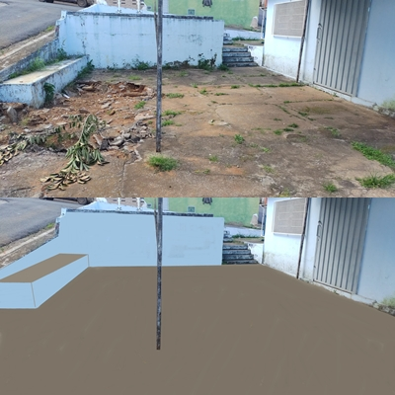

*Montagem*